# 캡스턴 디자인 신청서

1. 선정한 주제

저희가 선정한 주제는 “식품 유통기한 관리 및 보존 장치" 입니다. 이 장치는 보관하려는 식품을 등록하면 유통기한이 만료되었을 경우 사용자에게 알려주는 기능을 갖추고 있습니다. 또한 등록한 식품의 유통기한이 적힌 숫자를 이미지로 인식하여 저장하며, 유통기한이 없는 식품들은 사용자가 해당하는 식품을 입력하면 따로 소비기한을 설정하고 해당 식품의 올바른 보관방법을 알려줍니다.

이 장치는 사용자가 음식을 보다 효과적으로 관리하고, 음식의 낭비를 줄이며, 올바른 보관 방법을 유지할 수 있도록 돕는 것을 목표로 합니다. 사용자가 등록한 식품의 유통기한이 다가올 때마다 알림을 통해 신선도를 유지할 수 있으며, 유통기한이 없는 식품의 경우에도 올바른 보관 방법을 제공하여 식품의 품질을 유지할 수 있습니다. 이를 통해 건강한 식습관을 유지하는 데 도움을 줄 것입니다.

1. 주제를 선정한 이유 및 해당 근거

문제 제기

저희가 이 주제를 선정한 이유는 식품 유통기한에 대한 관리가 중요하다는 인식과 함께 상한 음식을 섭취하는 것을 예방하기 위함입니다. 어르신들이나 후각이 좋지 않으신 분들은 음식이 상하거나 부패되었다는 것을 인지하지 못하고 상한 음식을 먹는 경우가 많습니다. 실제로, 저희 할머니도 최근 명절 때 일부 반찬이 상한 것을 느끼지 못하셨는데, 이로 인해 상한 음식을 드실 뻔한 사례가 있었습니다. 감각이 둔하신 분들은 신선한 음식과 상한 음식을 구분하기 어려워 주의가 필요합니다.

**먹거리로 인한 피해와 안전사고 방지 위해 23곳 운영실태 점검**  
  
[아시아경제 박종일 기자] 서대문구(구청장 문석진)는 어르신들에게 보다 안전한 장기요양서비스가 제공될 수 있도록 이달 말까지 지역내 노인요양시설 운영 실태에 대한 일제 점검을 진행한다.

문석진 서대문구청장노인요양시설은 2008 7월 노인장기요양보험제도 시행 이래 고령이나 노인성 질병으로 혼자 생활하기 어려운 어르신들의 노후생활 안정을 위한 역할을 하며 노인복지증진에 큰 기여를 해오고 있다.  
  
그러나 최근 일부 노인요양시설에서 유통기한이 지난 식재료를 어르신들에게 제공하는 사례가 발생했다.  
  
어르신들에 대한 양질의 영양공급이 노년 건강과 수명에 지대한 영향을 끼치는 만큼 서대문구가 관내 시설에 대한 지도· 점검에 나서기로 했다.  
  
‘노인복지법’에 따르면 정원이 5~9명인 시설은 노인요양공동생활가정, 10명 이상인 시설은 노인요양시설로 구분된다.  
  
현재 서대문구 내 노인요양공동생활가정은 13곳, 노인요양시설은 10곳인데 이번 점검은 23개 시설 모두를 대상으로 진행된다.  
  
서대문구는 보건소와 합동점검반을 구성해 요양시설 먹거리 관리 실태는 물론 전반적인 시설 안전관리에 대한 점검도 병행 실시한다.  
  
구체적으로 ▲식재료 유통기한 경과제품 보관·사용 ▲무허가(무신고) 및 무표시 식품 사용 ▲남은 음식 재사용 ▲겨울철 안전사고에 대비한 시설물 관리 ▲안전교육훈련 실시여부 등을 점검한다.  
  
구 관계자는 “이번 점검이 관내 요양시설 운영에 있어 안정성과 신뢰성 확보를 위한 선순환의 계기가 되길 기대한다”고 밝혔다. 다만 “자칫 일부 타 시설의 문제가 장기요양서비스 향상에 노력해 온 요양시설 전체의 문제로 인식돼서는 안 될 것”이라고 덧붙였다.

상한 음식을 먹으면 박테리아, 바이러스 또는 기생충과 같은 유해한 미생물에 오염된 음식을 섭취하여 식중독에 걸릴 수 있습니다. 식중독은 메스꺼움, 구토, 설사, 위경련, 발열 등 다양한 증상을 유발할 수 있습니다.

버리기 아깝다는 이유로 상한 음식을 끓여서 먹는 경우도 있습니다. 상한 음식을 끓이더라도 특정 박테리아가 생성하는 일부 독소는 내열성이 있어 끓는 물에 의해 파괴되지 않을 수 있습니다. 또한 끓인다고 해서 음식에서 모든 유해 미생물을 제거하는 데 효과적이지 않습니다. 예를 들어 음식이 심하게 오염된 경우 끓이는 것만으로는 존재하는 모든 박테리아, 바이러스, 기생충을 제거하기에 충분하지 않을 수도 있습니다. 또한, 끓여도 특정 박테리아에 의한 유해한 대사산물 생성 등 상한 음식에서 발생하는 화학적 변화를 되돌릴 수 없습니다.

따라서 일반적으로 상한 음식을 끓여 먹지 않는 것이 좋으며, 특히 상온에 장시간 방치한 경우에는 더욱 그렇습니다. 재가열한 상한 음식도 열로 인해 박테리아가 생성한 독소 및 유해 물질이 모두 파괴되지 않을 수 있으므로 먹기에 안전하지 않을 수 있습니다.

예기치 못한 사정으로 몸이 불편하신 노인들이 식중독이나 장염과 같은 질병에 걸릴 경우, 이로 인한 영향이 일반인보다 더 심각할 수 있습니다. 따라서 이런 질병들에 노출되기 쉬운 어르신들의 건강을 위협하기 전에 미리 예방해야 한다고 생각합니다.

**청주시, 음식물쓰레기 처리비만 한 해 85억원**

충북 청주시의 음식물쓰레기 처리비용이 한 해 85억원에 달하는 것으로 나타났다.  
  
23일 청주시에 따르면 지난해 시민 1인당 1일 음식물쓰레기 발생량은 270g으로, 환경부 기준 250g을 20g 초과했다.  
  
이 때문에 지난해 음식물쓰레기를 처리하는데만 t당 13만원씩, 연간 85억여원을 지출했다.  
  
올해도 지난 6월 말 현재 1일 음식물쓰레기 발생량이 181t을 기록, 지난해 같은 기간에 비해서는 9% 정도 줄었지만 여전히 환경부 기준을 넘어서고 있다.  
  
특히 7월부터 9월까지 여름철에는 수박 등 과일 소비가 느는데다 상한 음식 배출이 늘어 음식물쓰레기 발생량이 1일 200t을 넘어설 것으로 전망된다.  
  
시는 이에 따라 시민들을 상대로 음식물쓰레기 량을 줄여 줄 것과 배출하는 음식물쓰레기의 수분 최소화를 적극 당부하고 있다.  
  
증가하는 음식물쓰레기로 인한 민원 발생을 막기 위해 음식물쓰레기 당일 수거체계 구축, 음식물 쓰레기 관련 민원 1시간 이내 처리 등의 대책을 마련, 부패하기 쉬운 음식물쓰레기를 신속히 수거하는데도 주력키로 했다.  
  
이와 함께 지난 3월 공무원과 시민, 환경단체, 수거업체 관계자 등으로 구성된 청주시음식물쓰레기줄이기 민관 협의체를 통해 음식물쓰레기를 집중적으로 배출하는 아파트단지를 대상으로 음식물쓰레기를 줄이기 계도활동을 강화할 계획이다.  
  
또 음식물쓰레기 배출이 많은 한정식집 등을 대상으로 반찬의 양과 가지수를 줄이고, 남은 음식 싸주기 운동을 펼치도록 계도할 방침이다.  
  
청주시 관계자는 “지난 한 해 동안 음식물쓰레기 처리비가 연간 약 85억원 넘게 소요됐다”며 “하절기 수박, 야채 등의 수분만 줄여도 많은 처리비용을 아낄 수 있는 만큼 음식물류 쓰레기 발생량 줄이기와 더불어 음식물 쓰레기의 수분을 충분히 제거해여 배출해 달라”고 당부했다.

가끔 음식을 보관하고 있다가 잊어버리는 경우도 있습니다. 특히 여름철에는 더위로 인해 음식이 빠르게 부패되는데, 그로 인해 조금만 보관이 늦어져 버려야 하는 경우가 많습니다. 이렇게 소비되지 못한 음식들은 음식물 쓰레기로 남게 되므로, 음식의 소비기한을 사전에 알려주는 것은 환경을 위해서도 필요하다고 생각합니다.

기존 유사 제품들과의 차이점

저희는 IoT 보안에 대한 고려와 함께 사용자들에게 안전하고 신뢰할 수 있는 서비스를 제공하는 데에 초점을 맞추고 있습니다. IoT 기술은 우리의 생활을 편리하게 만들어주지만, 스마트폰 분실이나 도난으로 인한 개인정보 노출, 무선 네트워크의 교란, 데이터 위변조와 같은 해킹 위협이 커지면서 보안에 대한 중요성이 더욱 커졌습니다. 이에 보안에 무관심하거나 취약한 사용자들의 위험 또한 증가하고 있습니다.

기존의 스마트 냉장고나 어플리케이션은 대부분 인터넷을 통해 외부 서버에 데이터를 저장하고 관리합니다. 로컬 데이터베이스를 활용하여 모든 데이터를 기기 내부에서 처리해서 보안성을 높이려고 합니다. 외부로 데이터를 전송하지 않기 때문에 해킹이나 개인정보 유출과 같은 위험을 줄일 수 있습니다.

또한 로컬 데이터베이스를 활용함으로써 네트워크 연결이 불안정한 환경에서도 제품이 정상적으로 작동할 수 있습니다. 외부 통신이 필요하지 않기 때문에 인터넷 연결이 끊겨도 제품이 충분한 기능을 제공할 수 있습니다. 이는 사용자들에게 더욱 신뢰할 수 있는 제품 경험을 제공할 수 있습니다.

* 스마트 냉장고:

기존에 유통기한을 관리해주는 스마트 냉장고가 있지만 가격이 비싸고, 기존의 냉장고를 새로 구입해야 하는 경우가 많아 경제적인 어려움이 있는 분들에게는 사용하기 어려운 경우가 많습니다. 기존의 냉장고를 대체하지 않고도 사용한다면 저렴한 가격으로 더 많은 사용자들이 접근할 수 있으며, 보편화되기까지 시간이 크게 단축될 것으로 생각합니다.

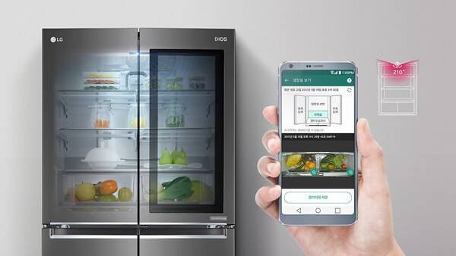

* 유통기한 관리 앱:

일부 사용자들은 스마트폰을 사용하는 것이 어렵거나, 앱을 다운로드하고 사용하는 것이 어려워하는 경우가 있습니다. 특히 어르신들이나 시각 장애인 분들은 이러한 기술적인 어려움을 겪기도 합니다. 저희 장치는 별도의 스크린을 연결해서 화면과 음성을 통해 직접 유통기한을 알려주는 방식으로 차별성을 두었습니다. 따라서 스마트폰이 없거나 사용하기 어려운 분들도 쉽게 이용할 수 있으며, 더 많은 사용자들이 편리하게 이용할 수 있습니다.

1. 주제 구현 방법 및 해당 근거 자료

* 먼저 보관할 식품의 바코드를 스캔해서 식품을 등록합니다.

식품 등록

**유통기한이 있는 경우**

* 카메라 모듈을 이용해서 유통기한을 인식합니다.
* 인식한 유통기한 값을 저장합니다.
* 유통기한 날짜가 만료된 식품을 사용자에게 알려줍니다.

**유통기한이 되면**

**사용자에게 알림**

**인식한 유통기한**

**값을 저장**

**카메라를 통해**

**유통기한 인식**

**유통기한이 없는 경우**

* 사용자가 보관할 식품의 종류를 선택합니다. (빵, 과일, 김밥, 회, 치즈…)
* 선택한 식품의 유통기한 값을 저장합니다.
* 사용자에게 선택한 음식의 보관 방법을 설명해줍니다.

(상온/냉장 보관, 물기 제거, 진공 보관, 해동 시간 …)

* 지정된 날짜가 되면 사용자에게 알려줍니다.

**유통기한이 되면**

**사용자에게 알림**

**선택한 음식의**

**유통기한 저장**

**사용자가**

**음식종류 선택**

구현 체계

* 식품 등록:

식품마다 유통기한과 보관 방법 등 여러 데이터를 저장하기 위해 보관하기 전에 바코드를 통해 등록하는 절차를 만듭니다. 바코드가 없는 경우에는 등록 버튼을 누르고 해당하는 식품을 선택합니다.

* 식품 유통기한 숫자 인식:

식품의 유통기한이나 소비기한에 적힌 숫자를 카메라를 통해 인식합니다. 화면에 비춰지는 숫자를 인식하고, 해당 값을 저장해서 음식마다 각각의 유통기한을 설정합니다. 유통기한이 있는 경우에는 OpenCV를 활용하여 영상 인식을 통해 숫자 데이터를 저장합니다.

* 유통기한 경고 시스템:

유통기한이 만료되면 경고 시스템을 통해 장치의 스크린에 알림 문구를 표시하고 음성 TTS를 통해 사용자에게 알려줍니다.

* 유통기한 설정 및 식품 카테고리화:

유통기한이 없는 식품을 카테고리화 해서 터치 스크린을 통해 사용자가 직접 소비 날짜를 설정할 수 있도록 합니다. 이를 위해 터치 인터페이스 및 데이터베이스를 만듭니다.

세부 수행 방법

* 식품 등록:

MySQL: MySQL과 MariaDB 모두 오픈 소스 데이터베이스 기술입니다. 이들 데이터베이스를 사용하여 행과 열이 있는 표 형식으로 데이터를 저장할 수 있습니다. MySQL은 가장 널리 채택된 오픈 소스 데이터베이스입니다. MariaDB는 MySQL의 수정된 버전입니다. MariaDB는 MySQL의 데이터 및 테이블 정의 파일을 채택하고 동일한 클라이언트 프로토콜, 클라이언트 API, 포트 및 소켓도 사용합니다. 이는 MySQL 사용자가 번거로움 없이 MariaDB로 전환할 수 있도록 하기 위한 것입니다.

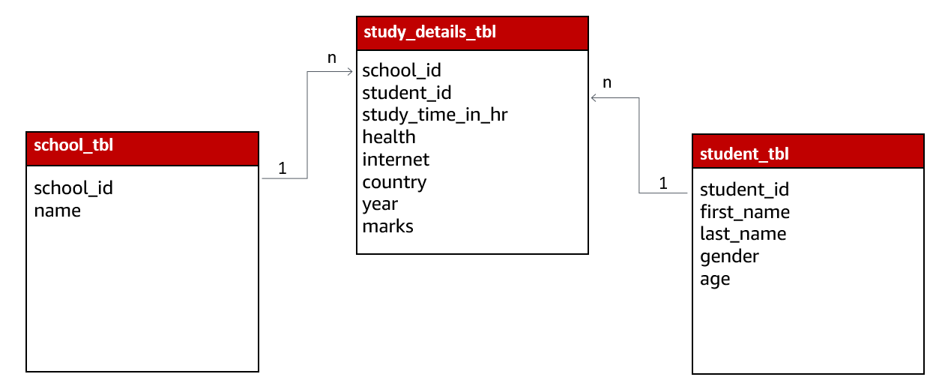

MySQL에서 포크한 이후 MariaDB는 지속적으로 기능을 확장해 왔습니다. 이러한 변화 중 일부는 핵심 기능, 처리 능력 및 성능의 차이로 이어졌습니다.

**JSON 데이터 처리**

MariaDB와 MySQL은 JSON 데이터의 검색 및 저장을 지원합니다. 하지만 JSON 보고서를 서로 다른 방식으로 저장합니다. MariaDB는 JSON 보고서를 문자열로 저장하는 반면, MySQL은 JSON 보고서를 바이너리 객체로 저장합니다.

**사용자 인증**

MySQL에는 validate_password 구성 요소가 있으며, 이 구성 요소를 사용하여 암호 보안을 강화할 수 있습니다. MariaDB에는 기본적으로 이 기능이 없지만, 세 가지 검사기 플러그인을 제공합니다. 이러한 암호 검사기 플러그인을 사용하여 암호에 대한 보호를 강화할 수 있습니다.

**암호화**

MySQL과 MariaDB는 모두 저장 데이터와 전송 중인 데이터를 암호화합니다. MySQL을 사용하면 관리자가 다시 실행 및 실행 취소 로그를 구성하고 암호화할 수 있지만, MySQL은 임시 테이블스페이스나 바이너리 로그는 암호화하지 않습니다. 반면 MariaDB는 바이너리 로그 암호화와 임시 테이블 암호화를 지원합니다.

**스레드 풀링**

스레드 풀링은 데이터베이스가 새 연결을 기존 스레드와 페어링하여 리소스를 최적화할 수 있도록 합니다. 수천 명의 사용자를 동시에 확장하고 서비스를 제공하려는 애플리케이션에는 높은 스레드 풀 용량이 필수적입니다.

* 식품 유통기한 숫자 인식

OpenCV: OpenCV는 컴퓨터 비전 및 이미지 처리를 위한 오픈 소스 라이브러리입니다. 이미지 및 비디오 입출력, 변환, 필터링, 객체 검출, 추적 등 다양한 컴퓨터 비전 작업을 수행할 수 있습니다. OpenCV는 C++, Python 등 다양한 프로그래밍 언어에서 사용할 수 있으며, 여러 플랫폼에서 동작합니다.

**이미지 전처리 과정**

OpenCV를 이용하면 이미지를 불러와서 그레이 스케일 변환과 이진화를 진행할 수 있습니다.

이진화를 진행할때 threshold 값을 정해주어야 합니다. 그림에서 보이는 것과 같이 0이라는 숫자의 이미지의 quality가 좋지 않아 noise가 발생되어 있는데 0과 255 두개로만 픽셀을 깔끔하게 표현하기 위해서는 0의 윤곽 쪽을 제외하고는 모두 255(흰색)으로 만들어줍니다.

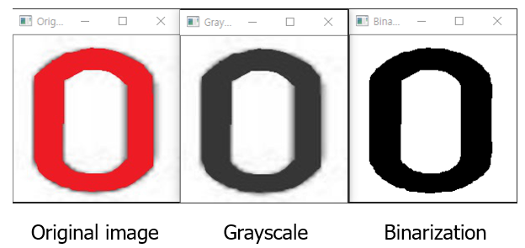

**관심 영역 추출**

이진화까지의 과정을 거쳐서 0과 255로만 구성된 이미지를 얻었습니다. 다음 단계는 숫자 이외의 불필요한 배경들을 제거하여 숫자의 해당하는 픽셀의 연산에 조금 더 정확하고 효율적으로 진행할 수 있도록 관심 영역의 x축 최소, 최대 y축 최소, 최대 좌표를 구하여 자르는 과정입니다.

그림의 가로축을 X, 세로축 Y으로 놓았을 때 좌측 상하단 우측 상하단을 순차적으로 돌면서 0의 라인에 해당하는 최솟값 최대값을 찾아냅니다.

**리사이즈화 하기**

 픽셀화 된 부분의 데이터를 가져와서 딥러닝 모델의 Input에 들어갈 수 있게 그 모양을 맞춰줘야 합니다. 여기서 margin을 잡는 것은 실제로 예상보다 숫자를 꽉 차게 인식시켰을 때보다 여백이 있는 상태에서 인식시키는 것이 인식률이 더 좋습니다.

* 사용자 알림 및 유통기한 경고 시스템

TTS(Text-to-Speech): TTS는 텍스트를 음성으로 변환하는 기술입니다. TTS 시스템은 텍스트를 입력으로 받아들이고, 컴퓨터가 음성으로 변환하여 사용자에게 제공하여 텍스트를 이해하기 쉽게 해주는 데 도움을 줍니다. 자동화된 음성 알림 시스템이나 가상 비서와 같은 다양한 응용 분야에서도 사용될 수 있습니다.



1. 클라이언트 라이브러리 설치
2. 콘솔 설정

서비스 계정, 서비스 계정 키를 만들고 환경변수 설정합니다.

private key가 담긴 json파일을 받으면 클라이언트 측에서 프로젝트를 실행할 때 유효한 클라이언트인지 확인하는 작업에서 써주면 됩니다. 받아놓은 json파일의 경로를 환경변수로 설정해줘야 합니다. 매번 세션에서 선언해주는 방식, 시스템에 환경변수로 넣어주는 방식 2가지의 방법이 있습니다.

1. 클라이언트

클라이언트를 통해서 언어, 성별 등 다양한 설정을 확인할 수 있습니다.

1. 팀원간 업무 내용

팀원 구성:

과제 목표: 식품 유통기한 관리 및 보존 장치

팀장

서정인

* 일정 관리
* 자료 조사 및 서류 관리
* HW 제작
* 프로그래밍 및 구현

팀원

권오찬

* 제품 기획
* HW 제작
* 프로그래밍 및 구현

류제현

* 제품 기획
* Weekly diary 작성
* 프로그래밍 및 구현

박성빈

* 물품 관리
* Weely dairy 작성
* 프로그래밍 및 구현

1. 작품 제작 추진 계획 및 일정표

회로 구성:

모듈 연결 잘 작동되는지 확인

구매 물품 불량 여부 확인

개발:

제품 등록 시스템

유통기한 인식 시스템

데이터베이스 시스템 구축

사용자 인터페이스 구축

TTS 기능 설치

테스트:

시나리오 대로 잘 작동하는지 테스트

제품 수정:

테스트 후 불량, 문제되는 부분 보완

회의 계획:

온라인: 디스코드를 통해 회의

오프라인: 금요일 오전 위주로 정기적으로 작품 제작 대한 회의

|  |  |
| --- | --- |
| 주 |  |
| 1 | 물품 구매 |
| 2 | 회로 구성 |
| 3 | 회로 구성 |
| 4 | sw개발 |
| 5 | sw개발 |
| 6 | 1차 테스트 |
| 7 | sw개발 |
| 8 | sw개발 |
| 9 | 2차 테스트 |
| 10 | sw개발 |
| 11 | sw개발 |
| 12 | 시제품 완성 및 테스트 |
| 13 | 제품 수정 및 보완 |
| 14 | 최종 테스트 |
| 15 | 전시 |

1. 지원 경비 사용 계획

* 라즈베리파이4 (Raspberry Pi 4 Model B) 4GB

* 라즈베리파이4 알루미늄 방열판 [RBP-001]

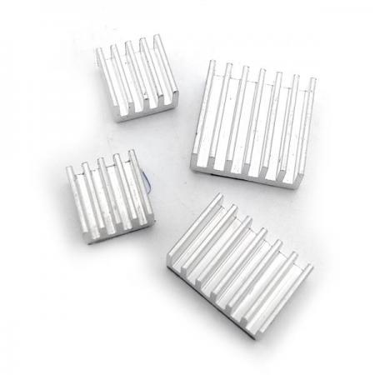

* CMOS QR코드 스캐너 모듈 2D Barcode Scanner USB [DE2110]

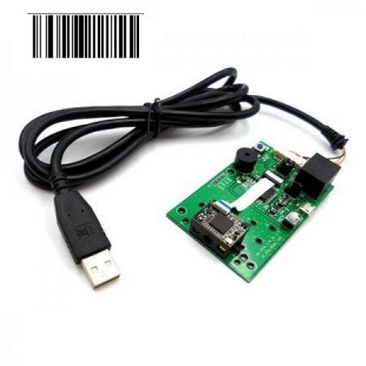

* 라즈베리파이 정품 NOOBS 내장 MicroSD 16GB

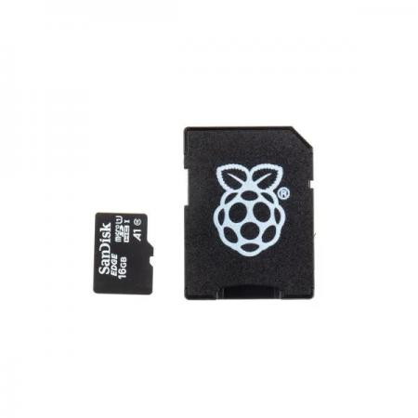

* 라즈베리파이 카메라모듈 V2, 8MP (RPI 8MP CAMERA BOARD)

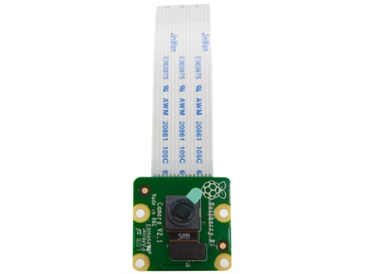

* 라즈베리파이 공식 7인치 터치스크린 (Raspberry Pi Touch Display)

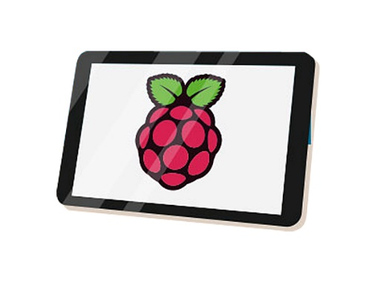

* 5V 3A 라즈베리파이4 C타입 아답터 KC인증 [SZH-PSU04]

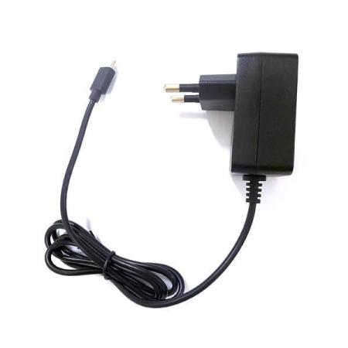

* 라즈베리파이4 18650 5V 4A UPS 충전모듈 [SZH-RPI01]

